**小学体育与健康空中课堂指导课程**

**水平一第一周课程**

**走与游戏——各种方式的走**

**学程拓展**

亲爱的同学们，通过与贾老师视频的学习以及课后你们的积极练习，各种方式的走你们已经基本掌握，但是老师相信你们对走与游戏的各种形式还有很浓厚的兴趣，同时你们还具有出色的学习与运动能力，下面老师在这里为你们提供了更多的参考学习书籍与视频网站，你们可以继续深入学习，可以尝试自主体验与创编各种方式的走与游戏进行模仿与练习，养成良好的走的正确姿势，发展走的能力和身体素质，为学习跑打下良好的基础！

可参考相关指导书籍进行练习：

北京师范大学出版社：《体育趣味课课练1260练》

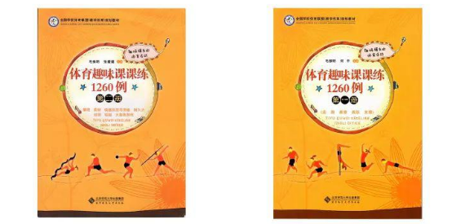

人民卫生出版社：《中小学生健康手册：体育锻炼与游戏》

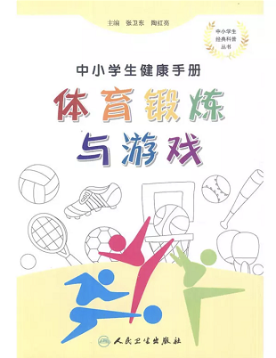

也可在百度中搜索“健步走”的视频，对照视频进一步学习，如：

<https://haokan.baidu.com/v?vid=139584957847603041&pd=bjh&fr=bjhauthor&type=video>

<https://haokan.baidu.com/v?vid=1203991554907560727&pd=bjh&fr=bjhauthor&type=video>

<https://haokan.baidu.com/v?vid=3153839891987006950&pd=bjh&fr=bjhauthor&type=video>

通过参考书籍和网络视频练习后，可尝试自行创编各种方式的走与游戏进行练习。